В супермаркете проходит рекламная акция: покупая две шоколадки, покупатель получает третью шоколадку в подарок. Шоколадка стоит 35 руб. Какое наибольшее число шоколадок можно получить за 200 рублей?
В2
В1
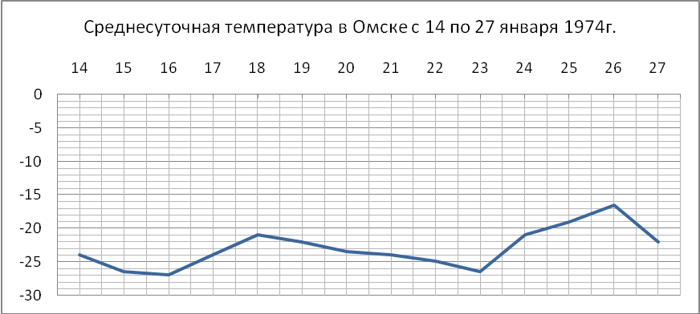
На рисунке изображён график среднесуточной температуры в г. Омске в период с 14 по 27 января 1974г. На оси абсцисс откладываются числа, на оси ординат – температура в градусах Цельсия. Определите по графику, какая была средняя температура 21 января. Ответ дайте в градусах Цельсия.
В33
Вычислите ⋅=
В треугольнике АВС угол С равен 90⁰, АВ=5, cosA=0,8. Найдите ВС.
В4
В5
Строительная фирма планирует купить 70 кубометров пеноблоков. У неё есть 3 поставщика. Сколько рублей придётся заплатить за самую дешёвую покупку с доставкой? Цены и условия доставки приведены в таблице.
Поставщик | Стоимость  пеноблоков  (руб. за м³) | Стоимость  доставки  (руб.) | Дополнительные условия
А | 2600 | 10000
Б | 2800 | 8000 | При заказе на сумму более 150 000 руб. доставка бесплатно
В | 2700 | 8000 | При заказе на сумму более 200 000 руб. доставка бесплатно
В6
Найдите площадь треугольника, изображённого на клетчатой бумаге с размером клетки 1см×1см. Ответ дайте в квадратных сантиметрах.

Найдите значение выражения tgα⋅sin(- α), если sinα=.
В7
В8
На рисунке изображён график функции y=f(x) и касательная к этому графику, проведённая в точке с абсциссой х₀. Найдите значение производной функции f(x) в точке х₀. y
2 y=f(x)
0 Х₀
В999
Сторона основания правильной четырёхугольной пирамиды равна 10 см. Боковая грань пирамиды наклонена к плоскости основания под углом 60⁰. Найдите площадь боковой поверхности пирамиды.
В10
Высота, на которой находится камень, брошенный с поверхности земли вертикально вверх, меняется по закону h(t)=2+14t-5t² (м). Сколько секунд камень будет находиться на высоте более 10 метров?

Найдите наибольшее значение функции y= 9x-8sinx+7 на [- ;0].
В11
Расстояние между пристанями А и В равно 48 км. Отчалив от пристани А в 10 часов утра, теплоход проплыл по течению реки с постоянной скоростью до пристани В. После трёхчасовой стоянки у пристани В теплоход отправился в обратный рейс и прибыл в А в тот же день в 22.00. Найдите скорость теплохода в неподвижной воде, если скорость течения реки 4 .
В12
Решите систему уравнений 2sinx+4cosy=3,
С1
3sinx- cosy=1.
C2
Основание пирамиды DABC- равнобедренный треугольник АВС, в котором АВ=ВС=13, АС=24. Ребро DB перпендикулярно плоскости основания и равно 20. Найдите тангенс двугранного угла при ребре АС.
Найдите наибольшее значение функции
С3
f(x)=| -3| + x⁵ -6x⁴
C4
В прямоугольный треугольник с катетами 2 и 6 вписан квадрат, имеющий с треугольником общий прямой угол. Найдите периметр квадрата.

Найдите все значения а, такие что для любого х выполняется неравенство
С5%
2х+2|х-а|+|х-1|>3
C6
Найдутся ли хотя бы три десятичных числа, делящиеся на 11, в записи каждого из которых использованы все цифры от 0 до 9?

